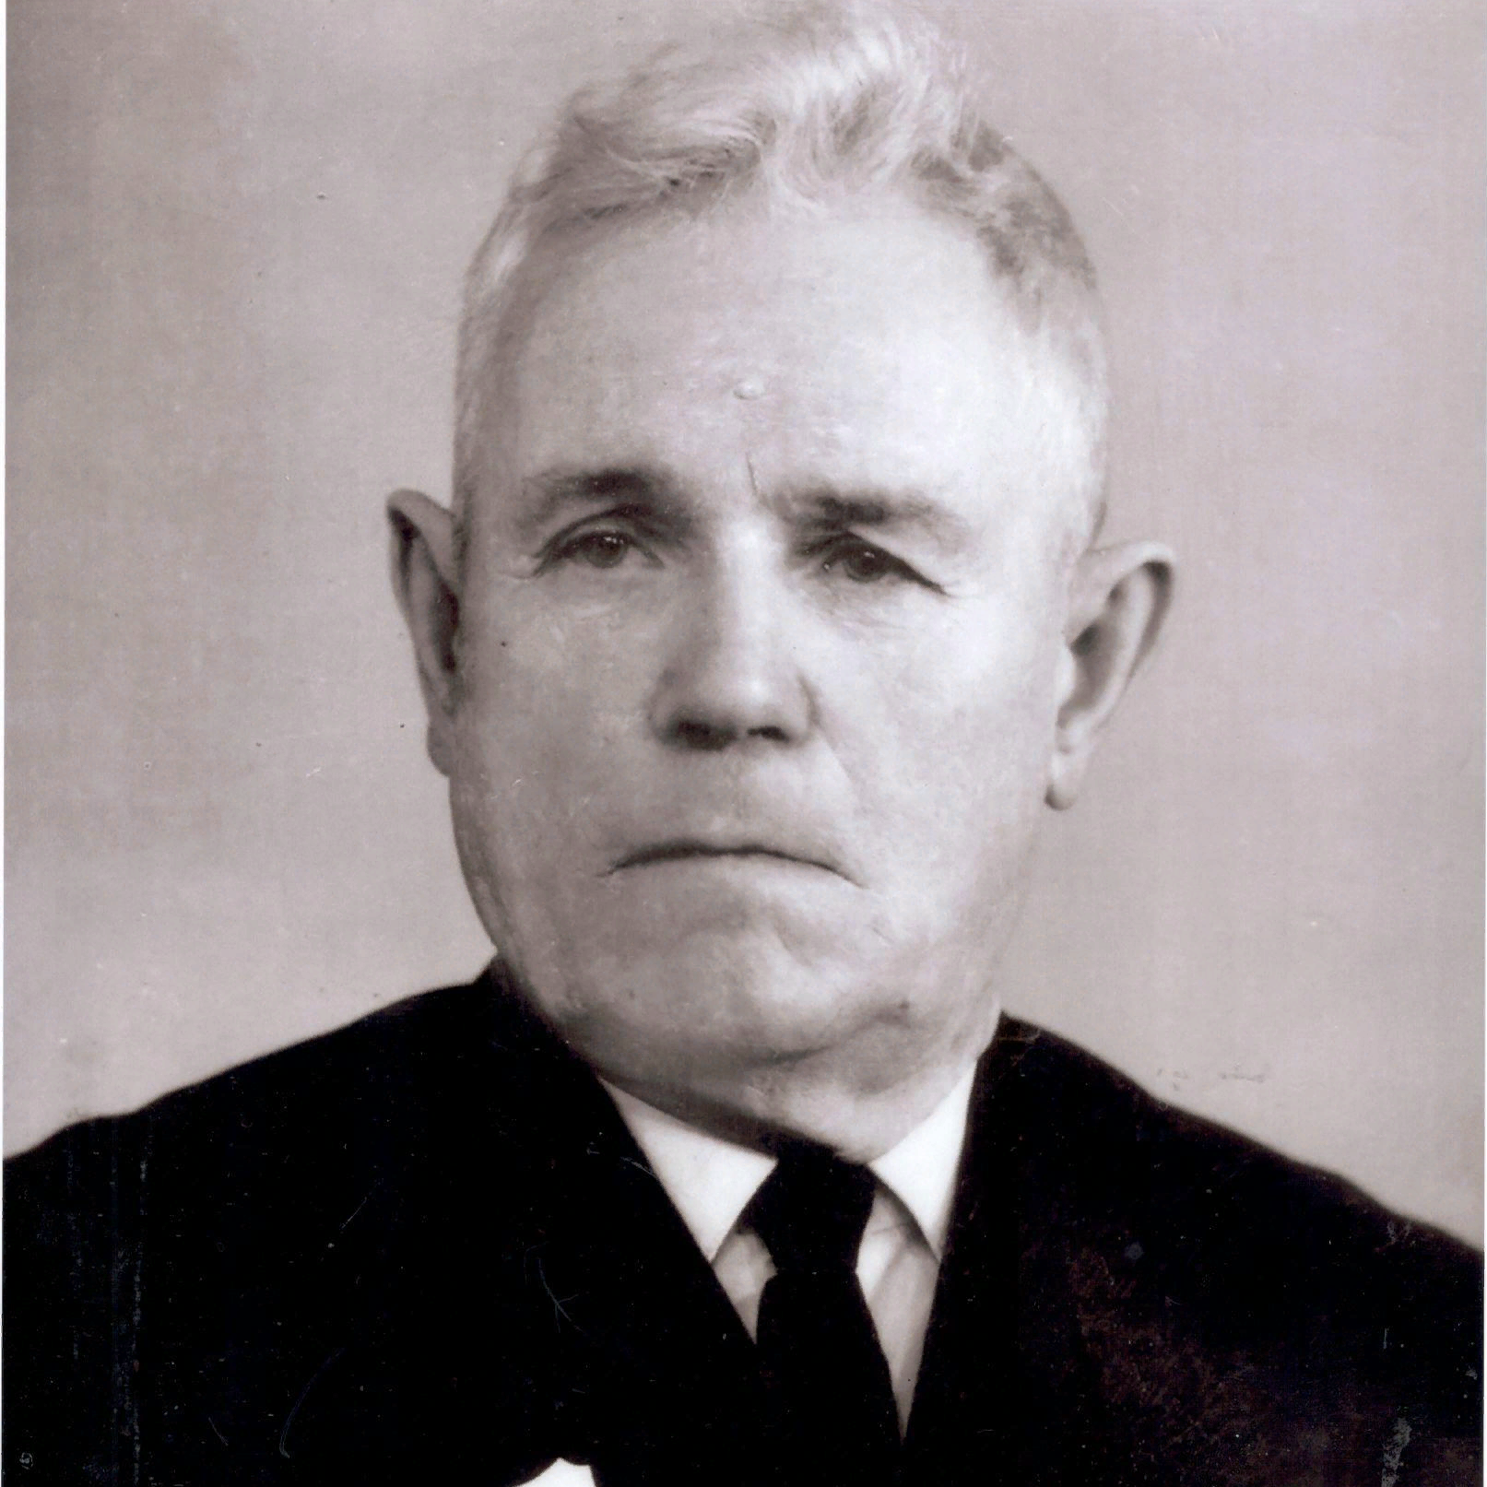

Семенов
Федор Васильевич
03.03.1899-7.08.1979

